МИНОБРНАУКИ РОССИИ
Федеральное государственное бюджетное образовательное учреждение высшего образования
«Тульский государственный университет»

Интернет-институт

ОТЧЕТ ПО ЛАБОРАТОРНЫМ РАБОТАМ
по дисциплине
«Базы данных 2»
Семестр 6

Вариант 3

Выполнил: студент гр. ИБ262521-ф
Артемов Александр Евгеньевич
Проверил: канд. техн. наук, доц.
Французова Юлия Вячеславовна

Тула 2024
Лабораторная работа № 1.

Название работы: Запросы на объединение отношений.

Цели работы: Изучение и практическое применение запросов на объединение отношений.

Задание:
- Напишите запрос, демонстрирующий объединение (UNION) результатов двух запросов. Количество выбираемых столбцов и типы данных соответствующих столбцов обоих запросов должны совпадать.
- Напишите запрос, демонстрирующий объединение (UNION) результатов трех запросов. Тип данных одного столбца у всех трех запросов должны быть разными (но приводимыми, например, целые числа, действительные числа и строки). Эти типы данных должны быть указаны в дополнительном столбце результирующей выборки.
- Дополните запрос из пункта 2 сортировкой по двум столбцам (сначала по возрастанию одного, затем по убыванию другого).

Выполнение лабораторной работы.

Изучены теоретические сведения лабораторной работы по объединению отношений.
- Запрос, демонстрирующий объединение (UNION) результатов двух запросов. Количество выбираемых столбцов и типы данных соответствующих столбцов обоих запросов должны совпадать.
Для демонстрации запроса будут использованы две таблицы МЕНЕДЖЕРЫ (Managers) и КЛИЕНТЫ (Clients), имеющие одинаковые атрибуты Имя (Name) и Телефон (Phone), а также атрибут Рейтинг (Rating), имеющий в таблице менеджеров вещественный тип, а в таблице клиентов — целый.
Создадим таблицу Managers:

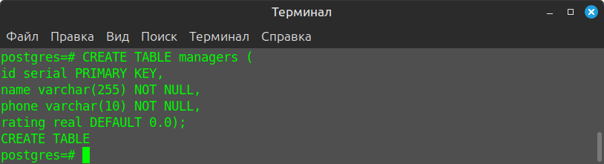
Создадим таблицу Clients:
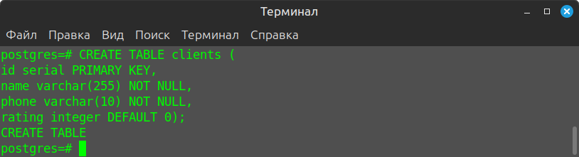
Заполним таблицы данными при помощи клиента pgAdmin. Таблица Managers:

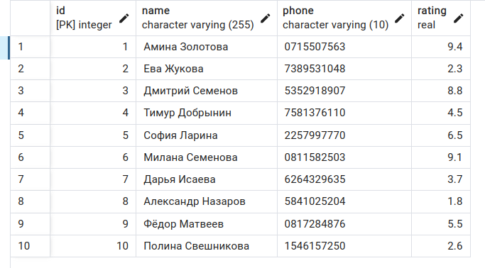
Таблица Clients:

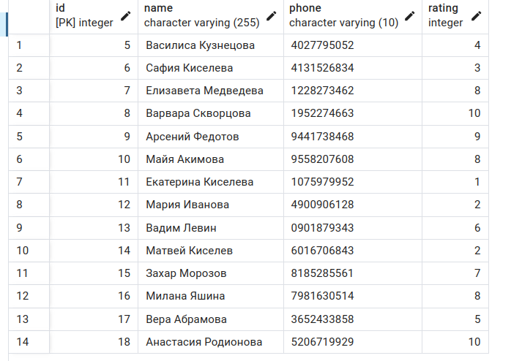
Выполним запрос, отображающий список клиентов и менеджеров с рейтингом большим 5.
SELECT name, phone FROM managers WHERE rating > 5
UNION SELECT name, phone FROM clients WHERE rating > 5.0;
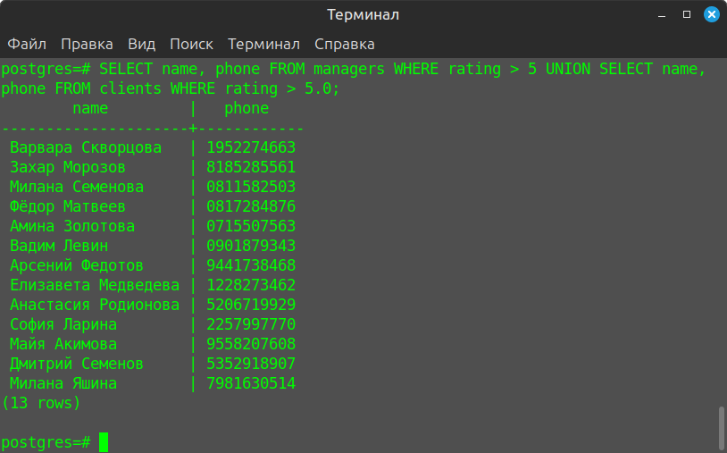
- Запрос, демонстрирующий объединение (UNION) результатов трех запросов. Тип данных одного столбца у всех трех запросов должны быть разными (но приводимыми, например, целые числа, действительные числа и строки). Эти типы данных должны быть указаны в дополнительном столбце результирующей выборки.
Для демонстрации запроса используем таблицы из 1-го задания. Выполним запрос, отображающий список клиентов и менеджеров с рейтингом большим 9 и менеджеров с рейтингом меньше 3.
SELECT name, phone, rating FROM managers WHERE rating > 9
UNION SELECT name, phone, rating FROM clients WHERE rating > 9.0
UNION SELECT name, phone, rating FROM clients WHERE rating < 3.0;
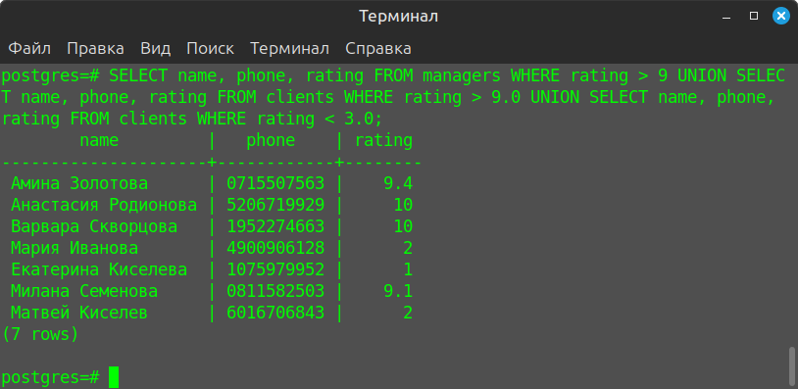
- Дополнение запрос из пункта 2 сортировкой по двум столбцам (сначала по возрастанию одного, затем по убыванию другого).
Для демонстрации запроса используем таблицы из 2-го задания. Добавляем сортировку по возрастанию для столбца имен и по убыванию для рейтинга.
SELECT name, phone, rating FROM managers WHERE rating > 8
UNION SELECT name, phone, rating FROM clients WHERE rating > 8.0
UNION SELECT name, phone, rating FROM clients WHERE rating < 3.0
ORDER BY name, rating DESC;

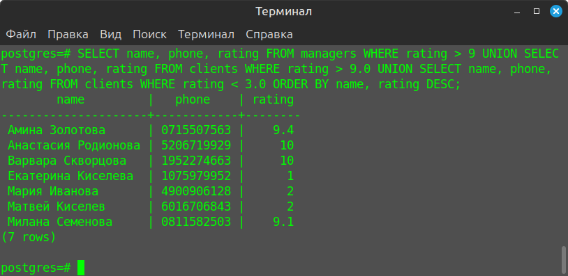

Ответы на контрольные вопросы.

- Вывести список авторов-женщин, работающих в жанре романа, но не в жанре фантастики:
CREATE TABLE Автор (
Код_Автора INT,
Фамилия VARCHAR(50),
Пол VARCHAR(50) NOT NULL
);
CREATE TABLE Книга (
Код_Книги INT,
название VARCHAR(50) NOT NULL,
Тематика VARCHAR(50) NOT NULL,
Издательство VARCHAR(50) NOT NULL,
Код_Автора INT NOT NULL
);
Ответ:
SELECT Автор.Фамилия, Автор.Код_Автора
FROM Автор
WHERE Автор.Пол='ж' AND Автор.Код_Автора IN (
SELECT Книга.Код_Автора
FROM Книга
WHERE Книга.Тематика='Роман')
AND Автор.Код_Автора NOT IN (
SELECT Книга.Код_Автора
FROM Книга
WHERE Книга.Тематика='Фантастика');

- Даны таблицы Город и Разговор:
CREATE TABLE Город (
Код_Города INT,
Название VARCHAR(20) NOT NULL,
Тариф MONEY);
CREATE TABLE Разговор (
Код_Разговора INT,
Код_Города INT NOT NULL
Фамилия VARCHAR(20)
Дата DATE TIME NOT NULL,
Продолжительность INT NOT NULL
);
Вывести список абонентов, которые говорили с Москвой в апреле.
Ответ:
SELECT Разговор.Фамилия, Город.Название
FROM Город, Разговор
WHERE Город.Код_Города = Разговор.Код_Города
AND Город.Название='Москва' AND Month(Разговор.Дата)=4;

- Даны таблицы Рейс и Билет:
CREATE TABLE Рейс (
Номер_рейса INT,
Конечный_пункт VARCHAR(30),
Дата_вылета DATETIME);
CREATE TABLE БИЛЕТ (
Номер_места CHAR(3),
Номер_рейса CHAR(6),
Дата_продажи DATETIME,
Фамилия_пассажира VARCHAR(30)
);
Определить номера мест и дату продажи билетов на рейсы до Москвы с датой вылета 1 мая 2004 года.
Ответ:
SELECT Билет.Номер_места, Билет.Дата_продажи
FROM Билет, Рейс
WHERE Билет.Номер_рейса = Рейс.Номер_рейса
AND Рейс.Конечный_пункт='Москва'
AND Рейс.Дата_вылета='05/01/2004';

- Даны таблицы Автор и Книга:
CREATE TABLE Автор (
Код_Автора INT ,
Фамилия VARCHAR(50),
Пол VARCHAR(50) NOT NULL
);
CREATE TABLE Книга (
Код_Книги INT,
Название VARCHAR(50) NOT NULL,
Тематика VARCHAR(50) NOT NULL,
Издательство VARCHAR(50) NOT NULL,
Код_Автора INT NOT NULL
);
Вывести список авторов, работающих в жанре детектив.
Ответ:
SELECT DISTINCT Автор.Фамилия
FROM Автор, Книга
WHERE Автор.Код_Автора = Книга.Код_Автора
AND Книга.Тематика ='Детектив';

- Даны таблицы:
CREATE TABLE Блюдо (
Название_блюда VARCHAR(20) NOT NULL,
Время_приготовления INT NOT NULL,
Общая_калорийность INT NOT NULL,
Номер_рецепта INT,
Повар VARCHAR(20),
Стоимость INT
);
CREATE TABLE Компонент (
Название_компонента VARCHAR(20),
Калорийность INT NOT NULL,
Жиры INT,
Белки INT,
Блюдо VARCHAR(20),
Углеводы INT,
Стоимость_100_грамм FLOAT NOT NULL
);
Сформировать список поваров, которые используют масло, но обходятся без молока.
Ответ:
SELECT Блюдо.Повар
FROM Блюдо
WHERE Блюдо.Повар IN (
SELECT Блюдо.Повар
FROM Блюдо
INNER JOIN Компонент
ON Блюдо.Название_блюда = Компонент.Блюдо
WHERE Компонент.Название_компонента="Масло")
AND Блюдо.Повар NOT IN(
SELECT Блюдо.Повар
FROM Блюдо
INNER JOIN Компонент
ON Блюдо.Название_блюда = Компонент.Блюдо
WHERE Компонент.Название_компонента="Молоко");

Лабораторная работа № 2.

Название работы: Запросы на соединение отношений.

Цели работы: Изучение и практическое применение запросов на соединение отношений.

Задание:
- Напишите запрос, демонстрирующий соединение двух таблиц с помощью конструкции SELECT ... FROM TABLE1, TABLE2 WHERE ... Перепишите тот же запрос с помощью конструкции JOIN. Убедитесь, что результаты выполнения запросов одинаковы.
- Напишите запрос, демонстрирующий смысл и назначение конструкции LEFT JOIN. Перепишите его с помощью конструкции RIGHT JOIN. Убедитесь, что результаты выполнения запросов одинаковы.
- Напишите запрос, в котором таблица соединяется (JOIN) сама с собой.
- Напишите запрос, в котором агрегация происходит по результату соединения таблиц. То есть, в запросе должны присутствовать агрегирующая функция (SUM, AVG, MAX, MIN или COUNT), GROUP BY и HAVING, WHERE и JOIN (внутренний или внешний). Будьте внимательны к этому заданию, оно высоко оценивается.

Выполнение лабораторной работы.

Изучены теоретические сведения лабораторной работы по соединениею отношений.
- Запрос, демонстрирующий соединение двух таблиц с помощью конструкции SELECT ... FROM TABLE1, TABLE2 WHERE ... Тот же запрос с помощью конструкции JOIN. Сравнение результатов выполнения запросов.
Для демонстрации соединения используем две таблицы — таблица ЗАКАЗЫ (orders) и КЛИЕНТЫ (customers). Таблица заказов имеет такие атрибуты: уникальный идентификатор заказа (orderId), идентификатор клиента (customerId), дата заказа (orderDate). Таблица клиентов имеет такие атрибуты: уникальный идентификатор клиента (customerId), наименование клиента (customerName) и контактное лицо (contactName). Выполним создание таблиц. Таблица orders:
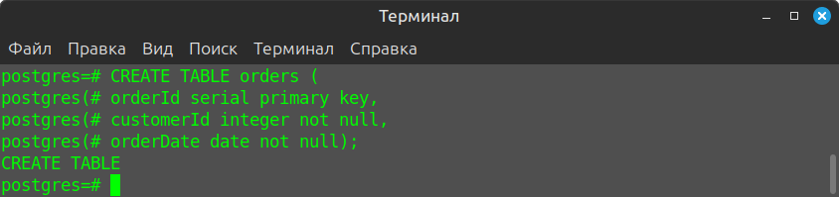
Таблица customers:
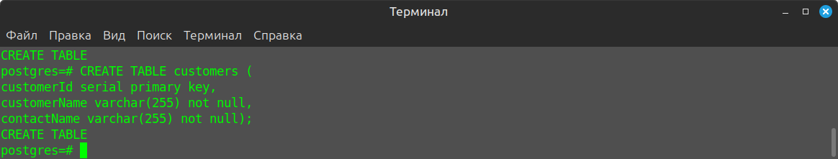
Заполним таблицы данными при помощи клиента pgAdmin. Таблица customers:
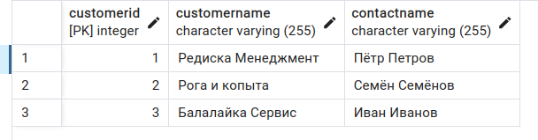
Таблица orders:
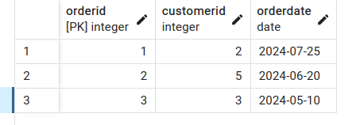
Соединим таблицу ЗАКАЗЫ с таблицей КЛИЕНТЫ при помощи конструкции SELECT, заменив столбец customerId столбцами customerName и contactName:
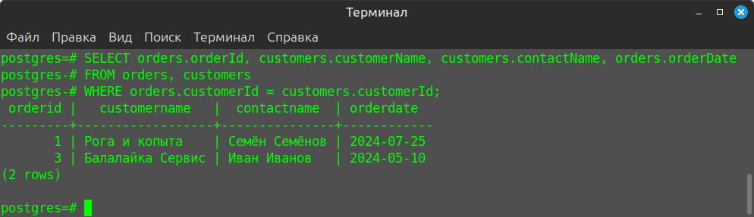
Выполним соединение таблиц при помощи конструкции JOIN и сравним результаты:

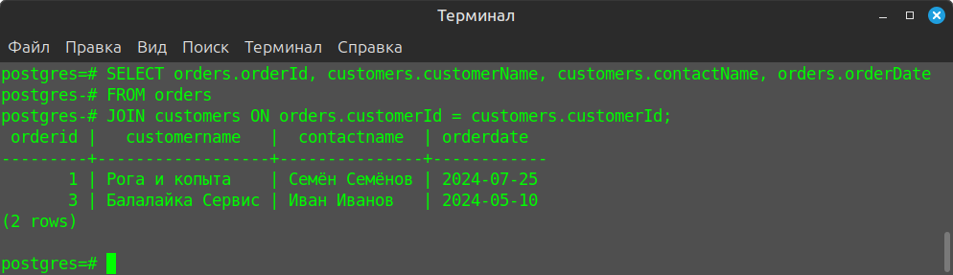
Как видим. Результаты соединений идентичны.
- Запрос, демонстрирующий смысл и назначение конструкции LEFT JOIN. Перепишите его с помощью конструкции RIGHT JOIN. Убедитесь, что результаты выполнения запросов одинаковы.
В результат соединения при использовании конструкции LEFT JOIN попадут все записи из левой таблицы, даже если не будет ни одного совпадения с правой, а так же записи из правой таблицы, для которых выполняется условие объединения. Рисунок ниже демонстрирует смысл соединения при использовании конструкции LEFT JOIN:
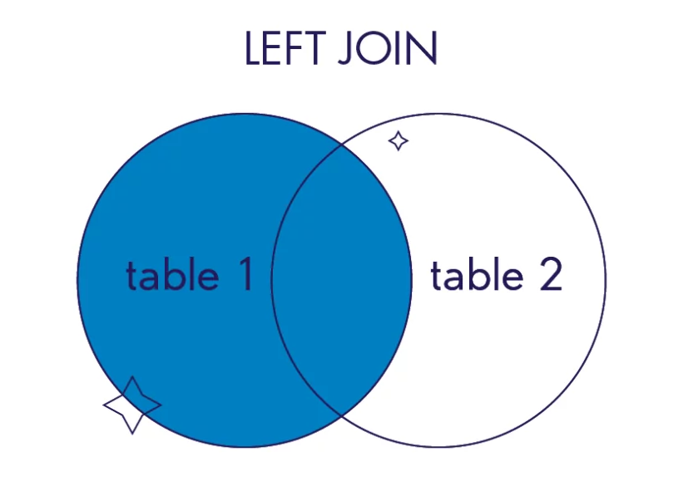
Будем считать, что левая таблица — ЗАКАЗЫ, а правая — КЛИЕНТЫ. Это значит, что в результат соединения попадут все записи из таблицы заказов, но как мы видим в таблице клиентов отсутствует запись с идентификатором клиента равным 5, поэтому в записи соединения, содержащей идентификатор клиента равный 5, значения имени клиента и контактного лица будут иметь значение null (или пустое значение).
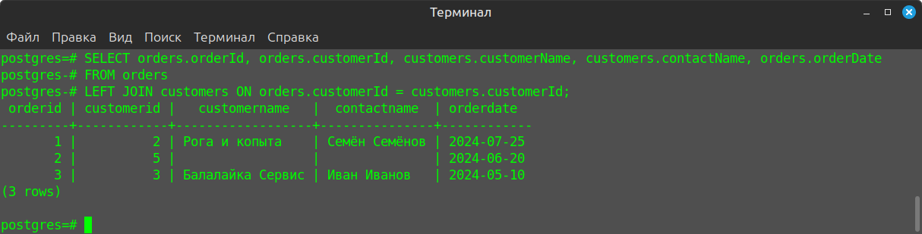
При использовании конструкции RIGHT JOIN в результат соединения попадают все записи из правой таблицы, а так же записи из левой таблицы, для которых выполняется условие объединения:
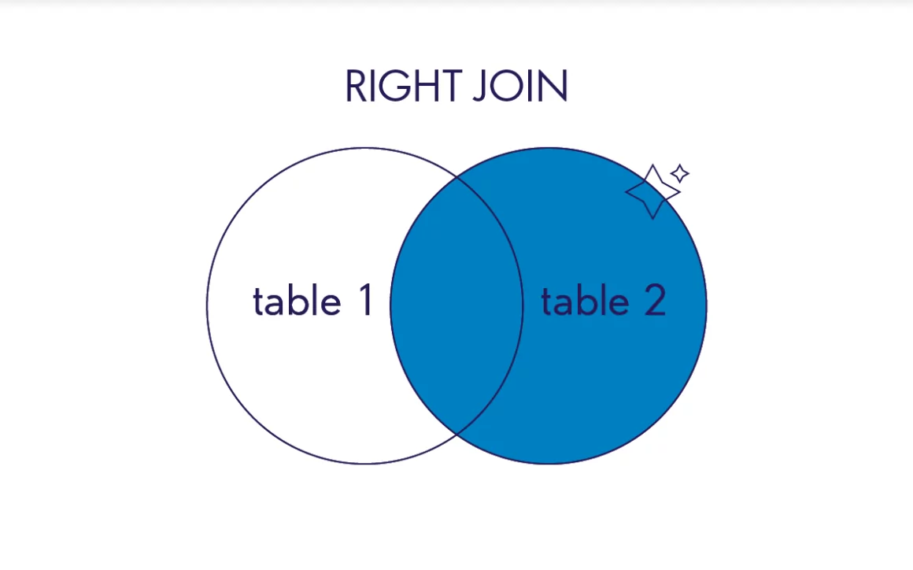
Для получения аналогичного результата при помощи конструкции RIGHT JOIN необходимо поменять таблицы местами:
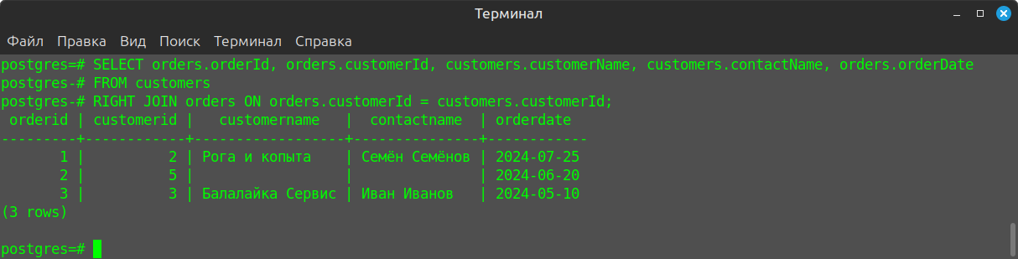
- Запрос, в котором таблица соединяется (JOIN) сама с собой.
Такое соединение используют, когда в запросе нужно соединить несколько записей из одной и той же таблицы, но в одном запросе нельзя дважды использовать имя одной и той же таблицы: иначе запрос вернет ошибку. Поэтому, чтобы выполнить соединение таблицы с самой собой, в запросе ей присваивают два разных временных имени — алиаса.
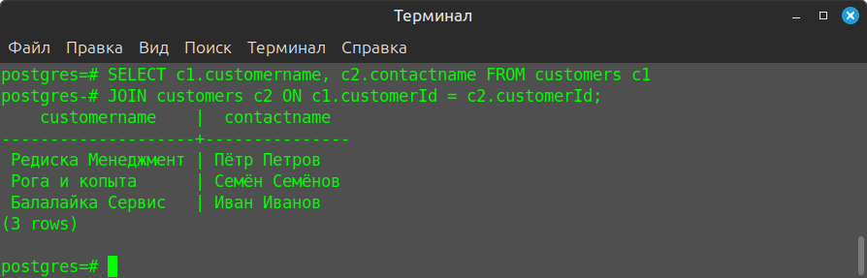
- Запрос, в котором агрегация происходит по результату соединения таблиц. То есть, в запросе должны присутствовать агрегирующая функция (SUM, AVG, MAX, MIN или COUNT), GROUP BY и HAVING, WHERE и JOIN (внутренний или внешний).

Добавим побольше записей в таблицу заказов:
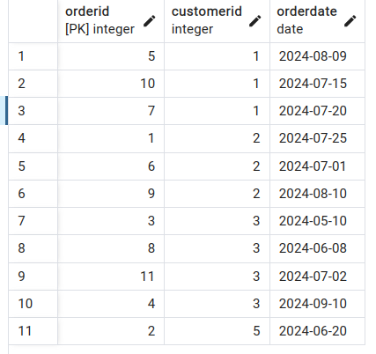
Выполним запрос, показывающий клиентов, которые сделали в июле более чем 1 заказ:
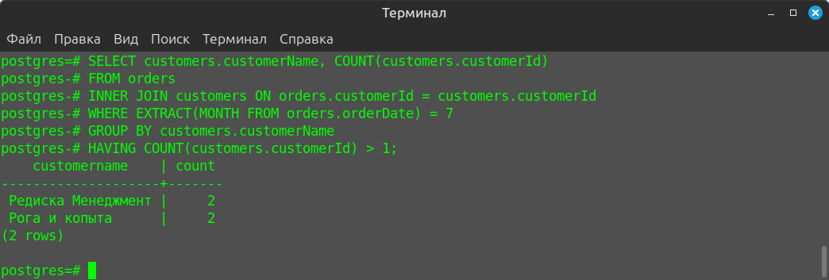
В запросе выполняется группировка клиентов по имени для подсчета количества их заказов, выполняется фильтрация по дате заказа, а именно заказы, выполненные в июле, и фильтрация по количеству заказов (более 1).
Ответы на контрольные вопросы.

- Найти абонентов, которые звонят в Москву, но ни разу не звонили в Самару в мае:
CREATE TABLE Город (
Код_Города INT,
Название VARCHAR(20) NOT NULL,
Тариф MONEY);
CREATE TABLE Разговор (
Код_Разговора INT ,
Фамилия VARCHAR(20),
Дата DATE TIME NOT NULL,
Продолжительность INT NOT NULL);
Ответ:
SELECT DISTINCT Разговор.Фамилия
FROM Разговор
WHERE Разговор.Фамилия IN (
SELECT Разговор.Фамилия
FROM Город
INNER JOIN Разговор
ON Город.Код_Города = Разговор.Код_Города
WHERE Город.Название='Москва')
AND Разговор.Фамилия NOT IN (
SELECT Разговор.Фамилия
FROM Город
INNER JOIN Разговор
ON Город.Код_Города = Разговор.Код_Города
WHERE Город.Название='Самара'
AND Month(Разговор.Дата)=5
);

- Вывести список авторов-женщин, работающих в жанре романа, но не в жанре фантастики:
CREATE TABLE Автор (
Код_Автора INT,
Фамилия VARCHAR(50),
Пол VARCHAR(50) NOT NULL
);
CREATE TABLE Книга (
Код_Книги INT,
название VARCHAR(50) NOT NULL,
Тематика VARCHAR(50) NOT NULL,
Издательство VARCHAR(50) NOT NULL,
Код_Автора INT NOT NULL
);
Ответ:
SELECT Автор.Фамилия, Автор.Код_Автора
FROM Автор
WHERE Автор.Пол='ж' AND Автор.Код_Автора IN (
SELECT Книга.Код_Автора
FROM Книга
WHERE Книга.Тематика='Роман')
AND Автор.Код_Автора NOT IN (
SELECT Книга.Код_Автора
FROM Книга
WHERE Книга.Тематика='Фантастика');

- Даны таблицы Город и Разговор:
CREATE TABLE Город (
Код_Города INT,
Название VARCHAR(20) NOT NULL,
Тариф MONEY);
CREATE TABLE Разговор (
Код_Разговора INT,
Код_Города INT NOT NULL
Фамилия VARCHAR(20)
Дата DATE TIME NOT NULL,
Продолжительность INT NOT NULL
);
Вывести список абонентов, которые говорили с Москвой в апреле.
Ответ:
SELECT Разговор.Фамилия, Город.Название
FROM Город, Разговор
WHERE Город.Код_Города = Разговор.Код_Города
AND Город.Название='Москва' AND Month(Разговор.Дата)=4;

- Даны таблицы Рейс и Билет:
CREATE TABLE Рейс (
Номер_рейса INT,
Конечный_пункт VARCHAR(30),
Дата_вылета DATETIME);
CREATE TABLE БИЛЕТ (
Номер_места CHAR(3),
Номер_рейса CHAR(6),
Дата_продажи DATETIME,
Фамилия_пассажира VARCHAR(30)
);
Определить номера мест и дату продажи билетов на рейсы до Москвы с датой вылета 1 мая 2004 года.
Ответ:
SELECT Билет.Номер_места, Билет.Дата_продажи
FROM Билет, Рейс
WHERE Билет.Номер_рейса = Рейс.Номер_рейса
AND Рейс.Конечный_пункт='Москва'
AND Рейс.Дата_вылета='05/01/2004';

- Даны таблицы Автор и Книга:
CREATE TABLE Автор (
Код_Автора INT ,
Фамилия VARCHAR(50),
Пол VARCHAR(50) NOT NULL
);
CREATE TABLE Книга (
Код_Книги INT,
Название VARCHAR(50) NOT NULL,
Тематика VARCHAR(50) NOT NULL,
Издательство VARCHAR(50) NOT NULL,
Код_Автора INT NOT NULL
);
Вывести список авторов, работающих в жанре детектив.
Ответ:
SELECT DISTINCT Автор.Фамилия
FROM Автор, Книга
WHERE Автор.Код_Автора = Книга.Код_Автора
AND Книга.Тематика ='Детектив';

Лабораторная работа № 3.

Название работы: Подзапросы.

Цели работы: Изучение и практическое применение подзапросов.

Задание:
- Напишите пример запроса, в котором вместо любой из констант выражения, определяющего условие WHERE, используется скалярный подзапрос.
- Напишите запрос с векторным подзапросом (ключевое слово IN).
- Напишите два запроса с ключевыми словами ANY и ALL, делающие одно и то же.
- Напишите пример запроса с табличным подзапросом (ключевое слово EXISTS).
- Напишите пример запроса несколькими уровнями вложенности.
- Напишите пример запроса, в котором вместо таблицы, указываемой после ключевого слова FROM, используется подзапрос.
- Напишите пример связанного подзапроса.

Выполнение лабораторной работы.

Изучены теоретические сведения лабораторной работы по выполнению подзапросов. Для демонстрации используем таблицы ЗАКАЗЫ (orders) и КЛИЕНТЫ (customers) из Лабораторной работы №2.
- Пример запроса, в котором вместо любой из констант выражения, определяющего условие WHERE, используется скалярный подзапрос.
Скалярный подзапрос - это обычный запрос SELECT в скобках, который возвращает ровно одну строку и один столбец. После выполнения запроса SELECT его единственный результат используется в окружающем его выражении. В качестве скалярного подзапроса нельзя использовать запросы, возвращающие более одной строки или столбца.
Пусть требуется запрос возвращающий имя клиента, контактное лицо и дату последнего созданного заказа. В качестве подзапроса используем конструкцию SELECT возвращающую дату последнего созданного заказа:
SELECT max(orderdate) FROM orders;
Согласно данных таблицы orders дата последнего созданного заказа — 2024-09-10, а идентификатор клиента создавшего заказ равен 3. Согласно данных таблицы customers клиент с идентификатором 3 — это «Балалайка Сервис», а контактное лицо - «Иван Иванов».
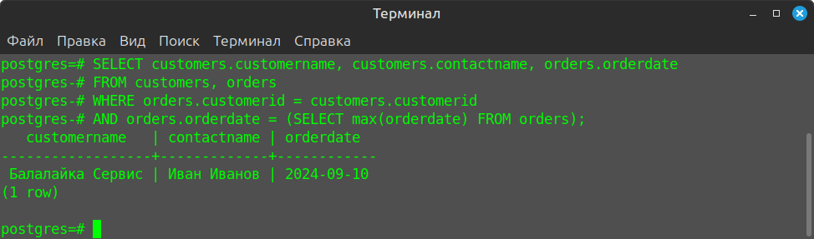
- Запрос с векторным подзапросом (ключевое слово IN).
Пусть требуется запрос возвращающий имя и контактное лицо клиентов, создавших заказы, например, в августе. В качестве подзапроса используем конструкцию SELECT возвращающую идентификаторы клиентов, создавших заказы в августе:
SELECT DISTINCT orders.customerid
FROM orders WHERE
EXTRACT(MONTH FROM orders.orderdate) = 8);
Конструкция DISTINICT необходимо для удаления дубликатов в случае если клиент сделал несколько заказов в месяце.
Согласно данных таблицы orders создали заказы в августе клиенты с идентификатором 1 и 2. Согласно данных таблицы customers клиенты с идентификаторами 1 и 2 — это «Редиска Менеджмент» и «Рога и копыта», а контактные лица - «Пётр Петров» и «Семён Семёнов» соответственно.
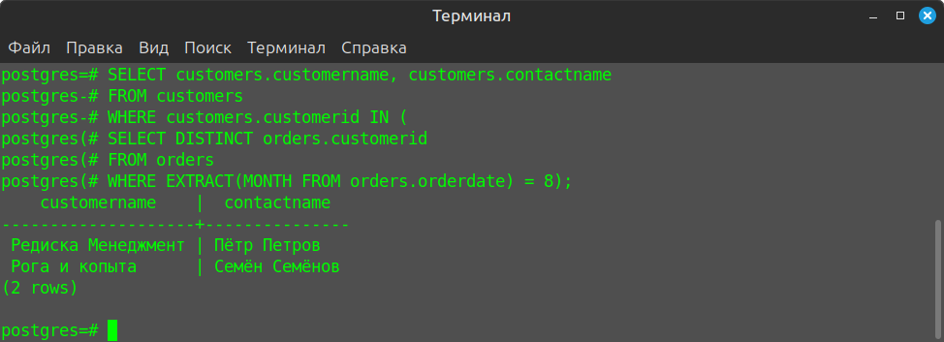
- Запросы с ключевыми словами ANY и ALL, делающие одно и то же.
Запрос с ключевым словом ANY, возвращающий имя клиента, контактное лицо и дату заказов, сделанных после 01 августа 2024 года.

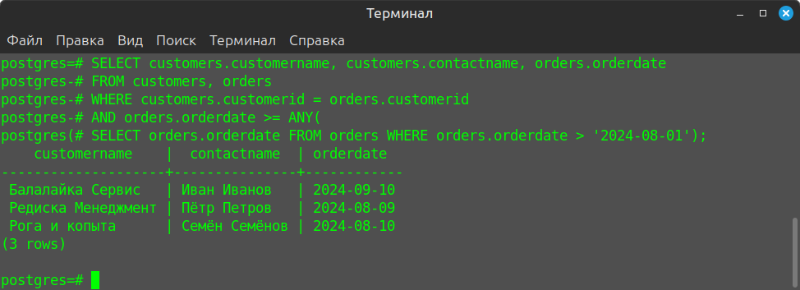
Запрос с ключевым словом ALL, возвращающий имя клиента, контактное лицо и дату заказов, сделанных после 01 августа 2024 года.
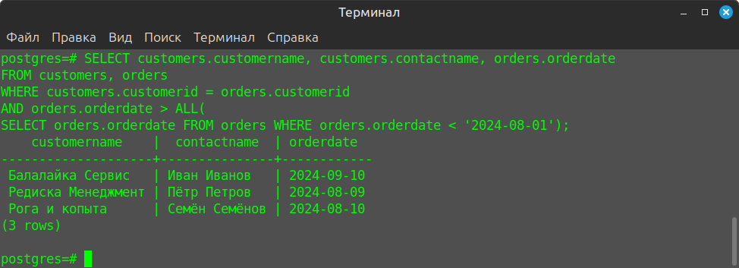
- Пример запроса с табличным подзапросом (ключевое слово EXISTS).
Запрос возвращает все записи таблицы customers, если в ней есть записи.
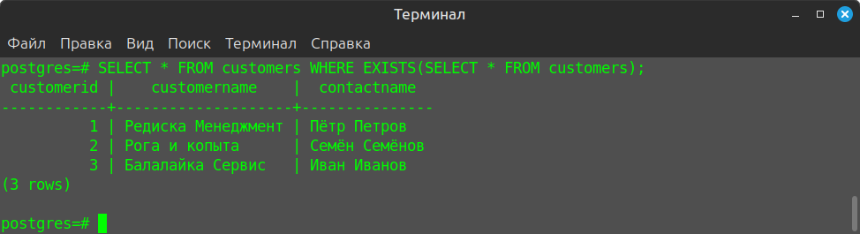

- Пример запроса несколькими уровнями вложенности.
Запрос возвращает имя клиента, сделавшего заказ в указанную дату
(01 июля 2024 года).
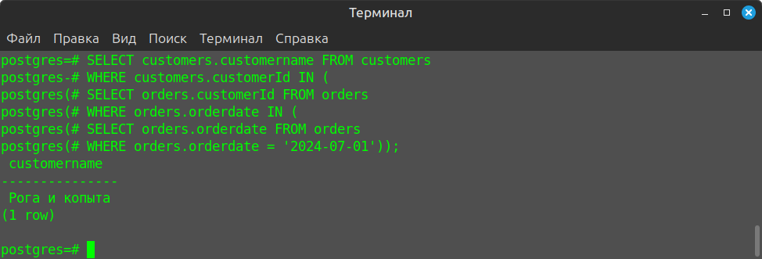
- Пример запроса, в котором вместо таблицы, указываемой после ключевого слова FROM, используется подзапрос.
Запрос возвращает даты совершения заказов клиентом с идентификатором равным 3.
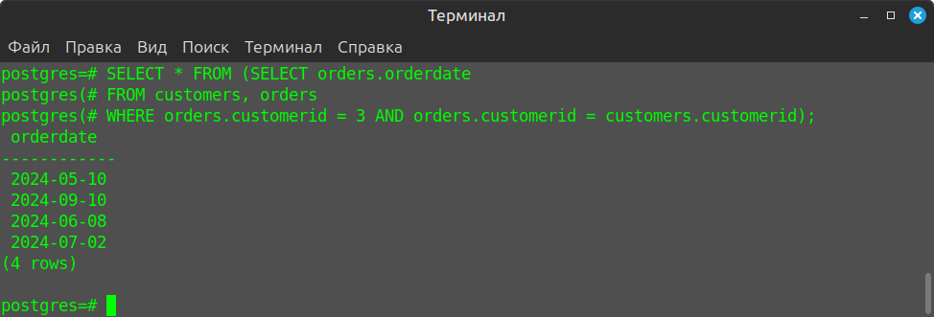
- Пример связанного подзапроса.
Запрос возвращающий идентификатор клиента и дату последнего сделанного заказа в указанном месяце (в августе).
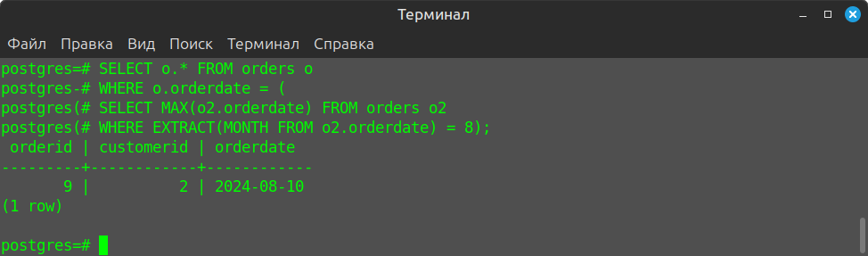

Ответы на контрольные вопросы.

- Даны таблицы:
CREATE TABLE Рейс (
Номер_рейса INT,
Конечный_пункт VARCHAR(30),
Дата_вылета DATETIME,
Продолжительность_маршрута INT,
Число_билетов INT,
Стоимость MONEY);
CREATE TABLE Билет (
Номер_места CHAR(3),
Номер_рейса CHAR(6),
Дата_продажи DATETIME,
Продолжительность_маршрута INT,
Стоимость MONEY,
Фамилия_пассажира VARCHAR(20));
Вывести список пассажиров, не летающих в Самару.
Ответ:
SELECT DISTINCT Билет.Фамилия_пассажира
FROM Билет
WHERE Билет.Фамилия_пассажира NOT IN (
SELECT Билет.Фамилия_пассажира
FROM Рейс
INNER JOIN Билет
ON Рейс.Номер_рейса = Билет.Номер_рейса
WHERE Рейс.Конечный_пункт="Самара");

- Даны таблицы:
CREATE TABLE Автор (
Код_Автора INT ,
Фамилия VARCHAR(50) NULL,
Имя VARCHAR(50) NULL,
Отчество VARCHAR(50) NULL,
Пол VARCHAR(50) NOT NULL ,
Дата_рождения DATETIME ,
Телефон CHAR(9));
CREATE TABLE Книга (
Код_Книги INT,
Название VARCHAR(50) NOT NULL,
Цена MONEY,
Тематика VARCHAR(50) NOT NULL
Издательство VARCHAR(50) NOT NULL,
Код_Автора INT NOT NULL,
Количество INT);
Определить авторов, не печатающих свои книги в издательстве «АСТ».

Ответ:
SELECT Автор.Фамилия, Автор.Код_Автора
FROM Автор
WHERE Автор.Код_Автора NOT IN (
SELECT Книга.Код_Автора
FROM Книга WHERE Книга.Издательство='АСТ');

- Даны таблицы:
CREATE TABLE Город (
Код_Города INT ,
Название VARCHAR(20) NOT NULL,
Тариф MONEY,
Регион VARCHAR(20));
CREATE TABLE Разговор (
Код_Разговора INT,
Код_Города INT NOT NULL,
Фамилия VARCHAR(20),
Дата DATETIME NOT NULL,
Продолжительность INT NOT NULL);
Вывести список городов, телефонные тарифы которых выше среднего.
Ответ:
SELECT Город.Название
FROM Город
WHERE Город.Тариф>(SELECT Avg(Город.Тариф) FROM Город);

- Даны таблицы:
CREATE TABLE Блюдо (
Название_блюда VARCHAR(20) NOT NULL,
Время_приготовления INT NOT NULL,
Общая_калорийность INT NOT NULL,
Номер_рецепта INT,
Повар VARCHAR(20),
Стоимость MONEY);
CREATE TABLE Компонент (
Название_компонента VARCHAR(20),
Вес FLOAT,
Белки INT,
Блюдо VARCHAR(20),
Углеводы INT,
Стоимость MONEY NOT NULL);
Определить блюдо, которое можно приготовить быстрее всех остальных блюд.
Ответ:
SELECT Блюдо.Название_блюда, Блюдо.Время_приготовления
FROM Блюдо
WHERE Блюдо.Время_приготовления= (
SELECT MIN(Блюдо.Время_Приготовления)
FROM Блюдо);
- Даны таблицы:
CREATE TABLE Рейс (
Номер_рейса INT,
Конечный_пункт VARCHAR(30),
Дата_вылета DATETIME,
Продолжительность_маршрута INT,
Число_билетов INT,
Стоимость MONEY);
CREATE TABLE Билет (
Номер_места CHAR(3),
Номер_рейса INT,
Дата_продажи DATETIME,
Стоимость MONEY,
Фамилия_пассажира VARCHAR(20));
Определить список пассажиров, покупающих билеты на самые дальние рейсы.
Ответ:
SELECT Билет.Фамилия_пассажира, Рейс.Продолжительность_маршрута
FROM Рейс
INNER JOIN Билет ON Рейс.Номер_рейса = Билет.Номер_рейса
WHERE Рейс.Продолжительность_маршрута = (
SELECT Max(Рейс.Продолжительность_маршрута)
FROM Рейс);

